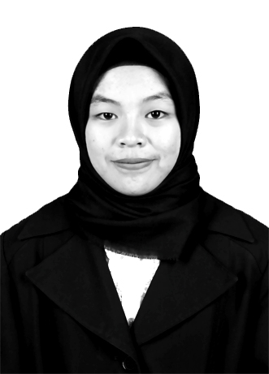
RIWAYAT HIDUP
Risqa Amalia, Lahir di Maros pada tanggal 6 Maret 1996. Merupakan anak kedua dari tiga bersaudara, pasangan dari Bapak Baiccu dan Ibu Maryam. Mengikuti pendidikan formal pada tahun 2002 di SDN No. 9 Patanyamang, Kecamatan Camba Kabupaten Maros dan lulus pada tahun 2008. Tahun 2008 melanjutkan pendidikan ke SMP Negeri 1 Camba dan lulus pada tahun 2011. Pada tahun yang sama melanjutkan pendidikan ke SMA Negeri 2 Camba Maros dan lulus pada tahun 2014. Kemudian pada tahun yang sama penulis terdaftar sebagai mahasiswa di Universitas Negeri Makassar pada Fakultas Ilmu Pendidikan Jurusan Psikologi Pendidikan dan Bimbingan (PPB) dengan Program Studi Bimbingan Konseling, melalui jalur SBMPTN.

